关于最新2021.5.19的数据存在相关问题

1. 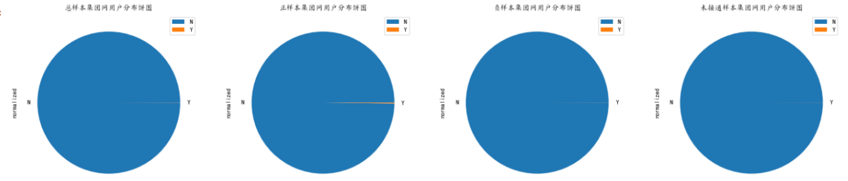**集团用户**

图1 集团用户各样本中的分布

总样本中几乎所有样本均为非集团用户

1. 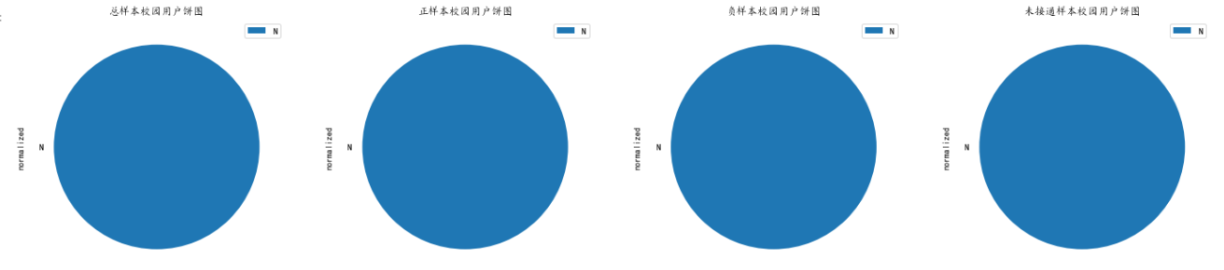**校园用户**

图2 校园用户各样本中的分布

总样本中几乎所有样本均为非校园用户

校园用户和集团用户在最新的数据中呈现单极化，之前模型和用户分析给出的筛选给出非集团和非校园用户成功受访的可能性较大的结论，是否基于这个建议选择的用户群体。

1. **正负样本选择问题**

接通成功、接通不成功和拨打未接通，需要与之前给出的正负标签对应，需要给出这三种结果明确的解释和标签。